Załącznik nr 5

Znak sprawy: KZP-1/253/TTZ/78/23

WARUNKI TECHNICZNE

jakim powinny odpowiadać materiały na wykonanie podziemnych sieci ciepłowniczych z rur i elementów preizolowanych w systemie ciepłowniczym miasta Rzeszowa.

I.WYMAGANIA OGÓLNE DLA PREIZOLOWANYCH RUR I KSZTAŁTEK DO BUDOWY
PODZIEMNYCH SIECI CIEPŁOWNICZYCH, DO PRZESYŁU WODY GORĄCEJ

Technologia rur i elementów preizolowanych musi pozwalać na ciągłą pracę sieci ciepłowniczej wodnej o parametrach obliczeniowych wody gorącej: temperatura 135/70ºC i maksymalne ciśnienie robocze 1,6 MPa oraz jakości spełniającej wymogi normy PN-85/C-04601 „Woda do celów energetycznych – Wymagania i badania jakości wody dla kotłów wodnych i zamkniętych obiegów ciepłowniczych”.
W systemie rur dopuszcza się jedynie technikę instalacyjną „samokompensacji” z kompensacją wydłużeń termicznych z zastosowaniem: załamań typu „L” i „Z” oraz wydłużek typu „U”.
Rurę przewodową, preizolowanych rur i kształtek, stanowić mają rury stalowe ze stali w gatunku P235GH, St 37,0 lub R-35 bez szwu. Dopuszcza się rury ze szwem wzdłużnym. Nie dopuszcza się rur ze szwem spiralnym. Rury muszą być odtłuszczone i śrutowane.
Izolację cieplną stanowić ma sztywna pianka poliuretanowa spieniana cyklopentanem.
Płaszcz osłonowy może być rurą wyprodukowaną w odrębnym procesie albo może być wykonany bezpośrednio, poprzez wytłaczanie na izolację.
Grubość izolacji preizolowanych rur i kształtek stanowić ma:
- izolacja pogrubiona dla zakresu średnic rury przewodowej od DN 20 mm do DN 200 mm, zgodnie z punktem II.3.2.1.,
- izolacja standardowa dla zakresu średnic rury przewodowej od DN 250 mm wzwyż.
Współczynnik przewodzenia ciepła pianki poliuretanowej λ, mierzony w temperaturze +50 ºC nie może być większy niż 0,027 W/(m·K).
Izolację złączy rur mają stanowić mufy: termokurczliwe z polietylenu usieciowanego radiacyjnie, podwójnie uszczelniane i zgrzewane elektrycznie, zalewane pianką.
Nie dopuszcza się stosowania preizolowanych zaworów odcinających zblokowanych z armaturą do odwadniania rurociągów. Odwodnienia rurociągów mają się odbywać poprzez odgałęzienia preizolowane skierowane „w dół” zgodnie z punktem II.6.2.1. niniejszych Warunków Technicznych. Nie dopuszcza się opróżniania rurociągów poprzez wypompowywanie zładu za pomocą węża wprowadzanego przez zawór do wnętrza rurociągu.
Odpowietrzenia rurociągów mają stanowić preizolowane odgałęzienia skierowane „do góry” wraz z indywidualnymi preizolowanymi prefabrykatami z zastosowaniem zaworów kulowych ze stali nierdzewnej, zgodnie z punktem II.6.2.2.1. niniejszych Warunków Technicznych. W uzasadnionych przypadkach dopuszcza się stosowanie odpowietrzenia podwójnego lub pojedynczego zblokowanego łącznie z armaturą odcinającą we wspólnej preizolacji (punkt II.6.2.2.2. niniejszych Warunków Technicznych). Innym rozwiązaniem może być zastosowanie trójnika prostego preizolowanego, na którym zostanie zamontowany zawór kulowy i kolana skierowane w dół wykonane ze stali nierdzewnej zgodnie z punktem II.6.2.2.3. niniejszych Warunków Technicznych.
Preizolowane rury i kształtki mają być wyposażone w instalację do sygnalizowania zawilgocenia izolacji typu impulsowego. Dla zakresu średnic rury przewodowej od DN 20 mm do DN 150 mm należy zastosować jedną parę przewodów do sygnalizowania zawilgocenia ustawionych w pozycji 10⁰⁰ i 14⁰⁰ na tarczy zegara. Dla średnic DN 200 mm i powyżej stosować dwie pary przewodów w ustawieniu 10⁰⁰ i 14⁰⁰ oraz 11⁰⁰ i 13⁰⁰ (dla odgałęzień należy wykorzystać parę przewodów w ustawieniu 10⁰⁰ i 14⁰⁰). Wymagana minimalna wartość oporności izolacji mierzona na placu budowy winna wynosić 10MΩ przy pomiarze prądem o napięciu 500 V.
System rur i elementów preizolowanych winien odpowiadać wymaganiom jakościowym norm: PN-EN 253, PN-EN 448, PN-EN 488, PN-EN 489, PN-EN 14419 i PN-EN 13941 oraz posiadać oznakowanie znakiem budowlanym „B” lub „CE”.

II. WYMAGANIA TECHNICZNE DLA SYSTEMU RUR PREIZOLOWANYCH

1. Rura przewodowa

  - Wymagania ogólne:
    - Rura przewodowa musi być atestowaną rurą stalową bez szwu posiadającą, co najmniej certyfikat 3.1. zgodnie z normą PN-EN 10204+A1. Dopuszcza się rury ze szwem wzdłużnym.
    - Średnica i grubość rur zgodna z normą PN-EN 253.
    - Rura stalowa powinna spełniać wymagania normy PN-EN 10217-2 lub PN-EN 10217-5 (odpowiada St37.0 wg DIN 1626 lub G235 wg PN-79/H-74244) lub PN-EN 10216-2+A2 (odpowiada ST 37.0 wg DIN 1629 lub R35 wg PN-80/H-74219).

  - Wymagania dodatkowe
    - Stalowa rura przewodowa stosowana do preizolacji nie może zawierać spawów poprzecznych.
    - W celu zapewnienia dobrej przyczepności pianki poliuretanowej, zewnętrzne powierzchnie wszystkich rur muszą być poddane śrutowaniu.
    - Przed zaizolowaniem powierzchnie rur powinny być oczyszczone z oleju, smaru, kurzu, farby, rdzy lub innych zanieczyszczeń i wilgoci.
    - Rury przewodowe muszą posiadać oznakowanie określające: producenta, gatunek stali i znak kontroli jakości.
    - Końcówki rur preizolowanych muszą być pozbawione śladów rdzy oraz zabezpieczone antykorozyjnie przed wpływem warunków atmosferycznych.
2. Izolacja
  - Wymagania ogólne:
    - Jako materiał izolacyjny musi być stosowana sztywna pianka poliuretanowa.
    - Pianka powinna spełniać wymagania normy PN-EN 253.
    - Pianka poliuretanowa powinna być spieniana cyklopentanem. Nie dopuszcza się spieniania za pomocą freonów twardych i miękkich oraz CO₂.

3. Płaszcz osłonowy
  - Wymagania ogólne:
    - Płaszcz osłonowy może być rurą wyprodukowaną w odrębnym procesie albo może być wykonany bezpośrednio, poprzez wytłaczanie na izolację.
    - Płaszcz osłonowy powinien być wykonany z twardego polietylenu PE i spełniać wymagania zgodne z normą PN-EN 253.
    - W procesie tłoczenia rur osłonowych dopuszcza się ponowne użycie najwyżej 15 % wagowo czystego materiału z odzysku (z przemiału) pochodzącego z własnej produkcji.
    - Wewnętrzna powierzchnia rury osłonowej musi być poddana dodatkowej obróbce koronującej w kontrolowanym procesie technologicznym w celu zwiększenia jej chropowatości, a w efekcie zwiększenia jej przyczepności do pianki PUR.
    - Na rury PE-HD producent musi przedstawić na życzenia certyfikat 3.1.B wg PN-EN 10204+A1.

3.2.Wymagania dodatkowe
    - Średnice rury osłonowej wynikające z pogrubienia izolacji cieplnej rurociągów.
Lp. | DN  [mm] | Dz  [mm]
1. | 20 | 110
2. | 25 | 110
3. | 32 | 125
4. | 40 | 125
5. | 50 | 140
6. | 65 | 160
7. | 80 | 200
8. | 100 | 225
9. | 125 | 250
10. | 150 | 315
11. | 200 | 355

4. Zespół rurowy
Gotowe rury preizolowane muszą spełniać następujące warunki:
  - Tolerancja średnicy zewnętrznej, odchylenia zewnętrzne, odchylenia od współosiowości oraz wytrzymałość na ścinanie muszą spełniać wymagania określone w normie PN-EN 253.
  - Długość nie izolowanego końca rury stalowej – min. 150 mm
  - Końce rur stalowych powinny być przygotowane do spawania zgodnie z normą
PN-ISO 6761
  - Końce rur stalowych muszą być pozbawione śladów rdzy oraz zabezpieczone antykorozyjnie przed wpływem warunków atmosferycznych.
  - Trwałość zespołu rurowego w ciągłej temperaturze pracy 135°C winna wynosić co najmniej 30 lat.

5. Kształtki prefabrykowane
  - Wymagania dla elementów użytych do preizolacji
Elementy użyte do preizolacji muszą spełniać wymagania, jak w punktach II. 1., II. 2., II.3. niniejszych Warunków Technicznych.
    - Łuki stalowe:
- w zakresie średnic od DN 20 mm do DN 100 mm – gięte na zimno,
- w zakresie średnic większych – spawane, krótkie, z przedłużonymi ramionami lub gięte na gorąco.
Nie dopuszcza się stosowania kolan segmentowych.
    - Trójniki
Dopuszcza się stosowanie trójników w wykonaniu, zgodnym z normą PN-EN 448 za wyjątkiem bezpośredniego przyspawania rury odgałęźnej do rury głównej.
    - Zwężki
Dopuszcza się do stosowania wyłącznie symetryczne zwężki stalowe wykonane metoda ciągnienia z rur bezszwowych spawanych doczołowo do prostych odcinków rur o różnych średnicach.
Dopuszcza się stosowanie zwężki:
- prefabrykowane preizolowane,
- stalowe montowane na budowie i zaizolowane za pomocą złącz mufowych redukcyjnych
pod warunkiem spełnienia wymogów jak wyżej.
Nie dopuszcza się do stosowania zwężek stalowych wykonanych:
- metodą zwijania,
-metodą wycinania.

  - Wymagania dla zespołu kształtek preizolowanych
- Kształtki preizolowane muszą spełniać wymagania określone w normie PN-EN 448.
- Kształtki preizolowane na trójnikach powinny posiadać spoiny doczołowe (dotyczy rur osłonowych).
- Końcówki stalowe kształtek preizolowanych muszą być pozbawione śladów rdzy oraz zabezpieczone antykorozyjnie przed wpływem warunków atmosferycznych.
6. Zespół armatury
  - Wymagania ogólne
    - Zespół armatury preizolowanej musi spełniać wymagania normy PN-EN 488, a w szczególności:
- Szczelność zaworów przy ciśnieniu roboczym 1,6 MPa – 100 %.
- Maksymalna temperatura pracy 135°C.
- Zawory muszą posiadać certyfikat jakości i aprobatę techniczną.
- Kierunek przepływu czynnika przez zawór – w obie strony.
- Zawory mogą posiadać pełny przelot lub przelot przewężony (zredukowany).

- Dla średnic do DN 150 mm – zawory z zakończeniem trzpieniowym do obsługi przy użyciu klucza. Dla średnic DN > 150 mm – zawory z zakończeniem trzpieniowym do obsługi przy użyciu przekładni planetarnej i klucza.
- Przy preizolacji zaworów musi być uwzględnione pogrubienie izolacji cieplnej w zakresie średnic od DN 20 mm do DN 200 mm.
- Rury stalowe spawane do armatury muszą spełniać wymagania jak w punktach II. 1.1. i II. 1.2. niniejszych Warunków Technicznych.

  - Wymagania dodatkowe dla odwodnień i odpowietrzeń
    - Odwodnienia grawitacyjne
      - Odwodnienia grawitacyjne z zaworem preizolowanym i zaworem stalowym odcinającym kulowym kołnierzowym – wg. szkicu
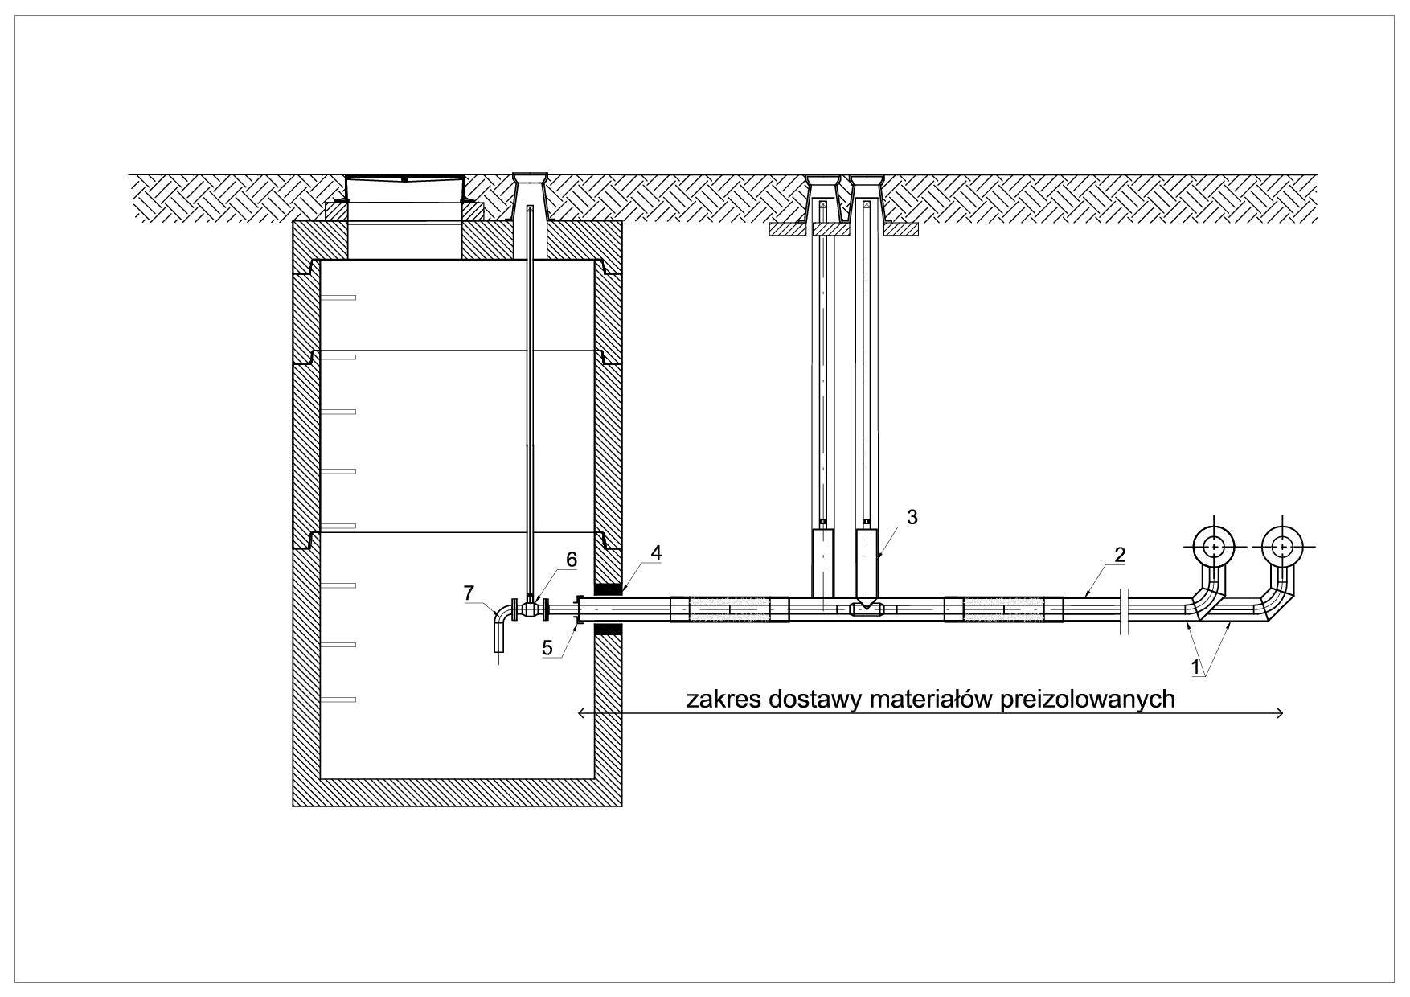

Oznaczenia:
1 – Odgałęzienie do wykonania odwodnienia – trójnik (odgałęzienie boczne) prostopadły skierowany w dół preizolowany z instalacją alarmową,
2 – Odcinek rury preizolowanej z instalacją alarmową,
3 – Zawór odcinający preizolowany z instalacją alarmową, który musi odpowiadać warunkom określonym w pkt. 6.1.1. i 6.3 niniejszych Warunków Technicznych,
4 – Uszczelnienie WGC z pierścieniem uszczelniającym gumowym,
5 – Końcówka termokurczliwa,
6 – Zawór stalowy odcinający kulowy kołnierzowy,
7 – Kolanko hamburskie ze stali.

Uwaga: Studnie odwadniające i odpowietrzające muszą być wykonane szczelnie z kręgów betonowych z uszczelkami, nie przepuszczające wody, w tym m.in. wód gruntowych.
      - Odwodnienie grawitacyjne z indywidualnym preizolowanym prefabrykatem do odwodnienia z zaworem kulowym ze stali nierdzewnej (zapreizolowany w całości – wg szkicu) - w przypadku braku możliwości wykonania odwodnienia wg pkt 6.2.1.1.
Oznaczenia:
1 – Odgałęzienie do wykonania odwodnienia – trójnik (odgałęzienie boczne) prostopadły skierowany w dół preizolowany z instalacją alarmową,
2 – Odcinek rury preizolowanej z instalacją alarmową,`
3 – Uszczelnienie WGC z pierścieniem uszczelniającym gumowym,
4 – Zawór kulowy ze stali nierdzewnej przystosowany do preizolacji, z wydłużonym trzpieniem zgodnie z wymogami, jak w punktach II. 6.2.3. niniejszych Warunków Technicznych,
5 – Kolanko ze stali nierdzewnej,
6 – Odcinek rury ze stali nierdzewnej,
7 – Końcówka termokurczliwa.

Uwaga: Studnie odwadniające i odpowietrzające muszą być wykonane szczelnie z kręgów betonowych z uszczelkami, nie przepuszczające wody, w tym m.in. wód gruntowych.

    - Odpowietrzenia grawitacyjne

      - Odpowietrzenie grawitacyjne z indywidualnym preizolowanym prefabrykatem do odpowietrzenia z zaworem kulowym ze stali nierdzewnej (zapreizolowany w całości – wg szkicu)

Oznaczenia:
1 – Odgałęzienie do wykonania odpowietrzenia – trójnik (odgałęzienie boczne) prostopadły skierowany do góry preizolowany z instalacją alarmową,
2 – Odcinek rury preizolowanej z instalacją alarmową,
3 – Uszczelnienie WGC z pierścieniem uszczelniającym gumowym,
4 – Zawór kulowy ze stali nierdzewnej przystosowany do preizolacji, z wydłużonym trzpieniem zgodnie z wymogami, jak w punktach II. 6.2.3 niniejszych Warunków Technicznych
5 – Kolanko ze stali nierdzewnej,
6 – Odcinek rury ze stali nierdzewnej,
7 – Końcówka termokurczliwa.

Uwaga: Studnie odwadniające i odpowietrzające muszą być wykonane szczelnie z kręgów betonowych z uszczelkami, nie przepuszczające wody, w tym m.in. wód gruntowych.

6.2.2.2. Odpowietrzenie grawitacyjne pojedyncze lub podwójne zblokowane łącznie z armaturą odcinającą we wspólnej preizolacji umieszczone w studni – stosowane w uzasadnionych przypadkach uzgodnionych w MPEC-Rzeszów Sp. z o.o.
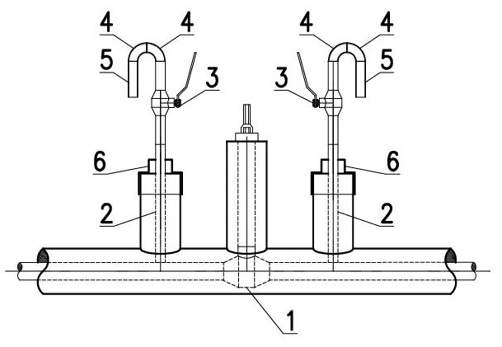
Oznaczenia:
1 – Zawór odcinający preizolowany z instalacją alarmową, który musi odpowiadać warunkom określonym w pkt. 6.1.1. i 6.3 niniejszych Warunków Technicznych,
2 – Króciec odpowietrzenia z wolnym końcem ze stali nierdzewnej,
3 – Zawór kulowy odcinający do odpowietrzenia ze stali nierdzewnej, zgodnie z wymogami, jak w punktach II. 6.2.3 niniejszych Warunków Technicznych
4 – Kolano ze stali nierdzewnej,
5 – Odcinek rury ze stali nierdzewnej,
6 – Końcówka termokurczliwa.

6.2.2.3. Odpowietrzenie grawitacyjne z zastosowaniem trójnika prostego preizolowanego z zawór kulowym i kolanami skierowanymi w dół ze stali nierdzewnej umieszczone w studni – stosowane w uzasadnionych przypadkach uzgodnionych w MPEC-Rzeszów Sp. z o.o.

Oznaczenia:

1 – Trójnik prefabrykowany preizolowany prosty z instalacją alarmową,
2 – Króciec trójnika prostego z wolnym końcem ze stali nierdzewnej,
3 – Zawór kulowy odcinający do odpowietrzenia ze stali nierdzewnej, zgodnie z wymogami, jak w punktach II. 6.2.3 niniejszych Warunków Technicznych
4 – Kolano ze stali nierdzewnej,
5 – Odcinek rury ze stali nierdzewnej,
6 – Końcówka termokurczliwa.

    - Zawory montowane na odpowietrzeniach i odwodnieniach
Zawory odcinające na odpowietrzeniach i odwodnieniach mają odpowiadać poniższym warunkom:
- korpus: stal nierdzewna AISI 316, SIS 2343,
- kula: stal nierdzewna AISI 316, SIS 2343,
- wrzeciono: stal nierdzewna AISI 316, SIS 2343,
- uszczelki wrzeciona: nawęglane PTFE i FPM,
- uszczelki kuli: nawęglane PTFE.

  - Wymagania dodatkowe dla zaworów
Zawory odcinające na sieciach rozdzielczych i przyłączach mają odpowiadać poniższym warunkom:
- rodzaj materiału na korpus – stal węglowa,
- rodzaj materiału na trzpień – stal węglowa,
- rodzaj materiału na kulę – stal węglowa,
- rodzaj materiału na siedlisko kuli – PTFE+C,
- materiał uszczelnienia trzpienia – PTFE.

- Złącza mufowe
  - Wymagania ogólne
    - Złącza mufowe muszą spełniać wymagania określone w normie PN-EN 489.

  - Wymagania dodatkowe
    - Dla średnic od DN 20 mm do DN 300 mm wymaga się złącza mufowe termokurczliwe z polietylenu usieciowanego radiacyjnie podwójnie uszczelniane (klej+mastik), zalewane pianką. Zamknięcia otworów wlewowych dopuszcza się tylko za pomocą korków zgrzewanych.
    - Dla średnic powyżej DN 300 wymaga się złącza mufowe zgrzewane, z zapewnieniem nieniszczącej kontroli poprawności zgrzewania, umożliwiającej zapis i archiwizację procesu zgrzewania. Izolowanie złączy musi odbywać się poprzez mechaniczne wtryśnięcie pianki PUR, z wykorzystaniem agregatu spieniającego, w ilości niezbędnej do wypełnienia przestrzeni pomiędzy osłoną i stalową rurą przewodową.
    - Izolacja cieplna musi spełniać wymagania jak w punkcie II. 2 niniejszych Warunków Technicznych.
- Końcówki termokurczliwe

Końce rur preizolowanych w budynkach, studniach schładzających i komorach ciepłowniczych należy zabezpieczyć przeciw zawilgoceniu pianki końcówkami termokurczliwymi, które muszą spełniać poniższe wymagania:
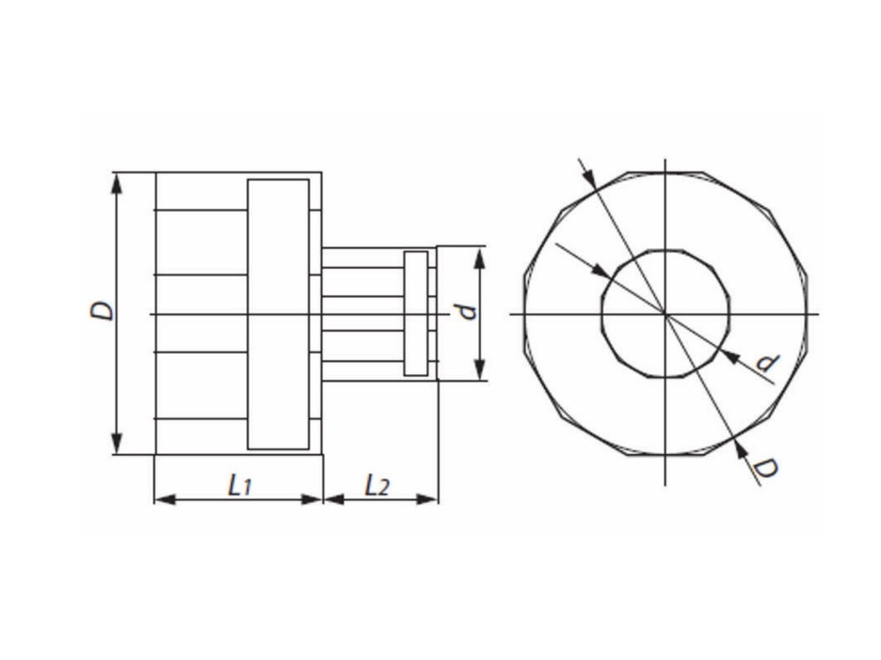
Minimalne długości końcówek termokurczliwych:
dla D ≤ 160mm L1=60 mm, L2=40 mm
dla 160mm < D ≤ 450 mm L1=80 mm, L2=50 mm
dla 450mm < D L1=100 mm, L2=70 mm
Minimalna szerokość warstwy kleju 21 mm.

- Instalacja alarmowa
  - Wymagania ogólne
Wszystkie zespoły preizolowane muszą być wyposażone w instalację do sygnalizowania zawilgocenia izolacji, typu impulsowego.
  - Wymagania dodatkowe
8.2.1. Wszystkie zespoły preizolowane wyposażone być muszą w przewody instalacji alarmowej w ilości:
- w jedną parę usytuowaną w pozycji 10⁰⁰ i 14⁰⁰ na tarczy zegara dla rur przewodowych o średnicy od DN 20 mm do DN 150 mm,
- w dwie pary usytuowane w pozycji 10⁰⁰ i 14⁰⁰ oraz 11⁰⁰ i 13⁰⁰ tarczy zegara dla rur przewodowych o średnicach od DN 200 mm (dla odgałęzień należy wykorzystać parę przewodów w ustawieniu 10⁰⁰ i 14⁰⁰).
8.2.2. Przy wykonaniu odgałęzienia w lewo instalacja alarmowa odgałęzienia winna być włączona w lewy przewód rurociągu głównego, a odgałęzienia w prawo – w prawy przewód.

9. Badania i znakowanie elementów
9.1. Badanie surowców, materiałów, komponentów i gotowych wyrobów oraz ich znakowanie wykonać zgodnie z normami: PN-EN 253, PN-EN 448, PN-EN 488, PN-EN 489
9.2. Kod identyfikacyjny producenta nie może być podany za pomocą kodu kreskowego.
9.3. Oznakowanie rur i elementów oraz gotowych wyrobów znakiem budowlanym „B” lub znakiem „CE”.

- Wymagane dokumenty przy dostawie
  - Oświadczenia
- stwierdzające, że żaden odcinek stalowej rury przewodowej stosowanej do preizolacji (6 m lub 12 m) nie zawiera połączeń spawanych (wewnętrznych spawów poprzecznych),
- stwierdzające wykonanie śrutowania zewnętrznych powierzchni rur przewodowych, stosowanych do wykonywania: odcinków prostych, kształtek, odcinków rur, które mają być przyspawane do armatury odcinającej,
- stwierdzające, że przed zaizolowaniem powierzchnie wszystkich rur przewodowych jw. zostały odtłuszczone,
- stwierdzające, że wykonano koronowanie rury osłonowej,
- o sposobie wykonania spoiny na trójnikach (dotyczy rury osłonowej),
- potwierdzające, że materiały zostały wyprodukowane nie wcześniej niż 6 miesięcy przed ich dostarczeniem.

  - Dokumenty
- Materiały stanowiące przedmiot zamówienia oraz wszystkie komponenty użyte do ich produkcji muszą odpowiadać wymogom niniejszych Warunków Technicznych, Ustawy z dnia 16.04.2004 r. o wyrobach budowlanych (tekst jednolity Dz. U. z 2021, poz. 1213) wraz z przepisami wykonawczymi do tej Ustawy.
b. Na materiały stanowiące przedmiot zamówienia oraz wszystkie komponenty użyte do ich produkcji wymagane są deklaracje zgodności z normą lub aprobatą techniczną, sporządzone zgodnie z przepisami, o których mowa w pkt 10.2.a.

